Филатова Ольга Владимировна
МБДОУ № 81 "Белоснежка" Московская область, г.Мытищи
Инструктор по физической культуре

Спортивное развлечение ко Дню защиты детей «Задания - испытания от Бабы-Яги»
( для детей старшего дошкольного возраста)

Цель: организация досуговой деятельности в летний период
Задачи:
- Формировать положительное отношение к занятиям физической культурой
- Совершенствовать двигательные умения в непринужденной обстановке
- Создавать радостный настрой
- Закреплять умения правильного и эмоционального исполнения танцевально- ритмических композиций
- Закреплять взаимодействие в парах
Инвентарь:
-Обручи гимнастические – 2 шт.
- Обручи плоские ( желтые) – 2 шт.
- Эстафетные палочки – по количеству детей
- 4 листа бумаги формата А4
- 2 ведра
- Мешки для прыжков - 2 шт.
Место проведения - спортивная площадка детского сада.

Дети выходят на площадку под веселую детскую мелодию и строятся врассыпную.
- Ведущий: Здравствуйте, дорогие ребята! Мы собрались сегодня здесь на спортивный праздник, посвященный Дню защиты детей. Этот праздник проводится каждый год в первый день лета- 1 июня.
-День первый летний, стань еще светлей!
- Встречают первое июня всюду!
- Ведь это- День защиты всех детей
- Его недаром отмечают люди
Этим теплым летним утром вы, конечно проснулись веселыми, бодрыми, полными сил и в хорошем настроении!
-Дети –Да!
Танцевально- ритмическая композиции «Губки бантиком, бровки-домиком»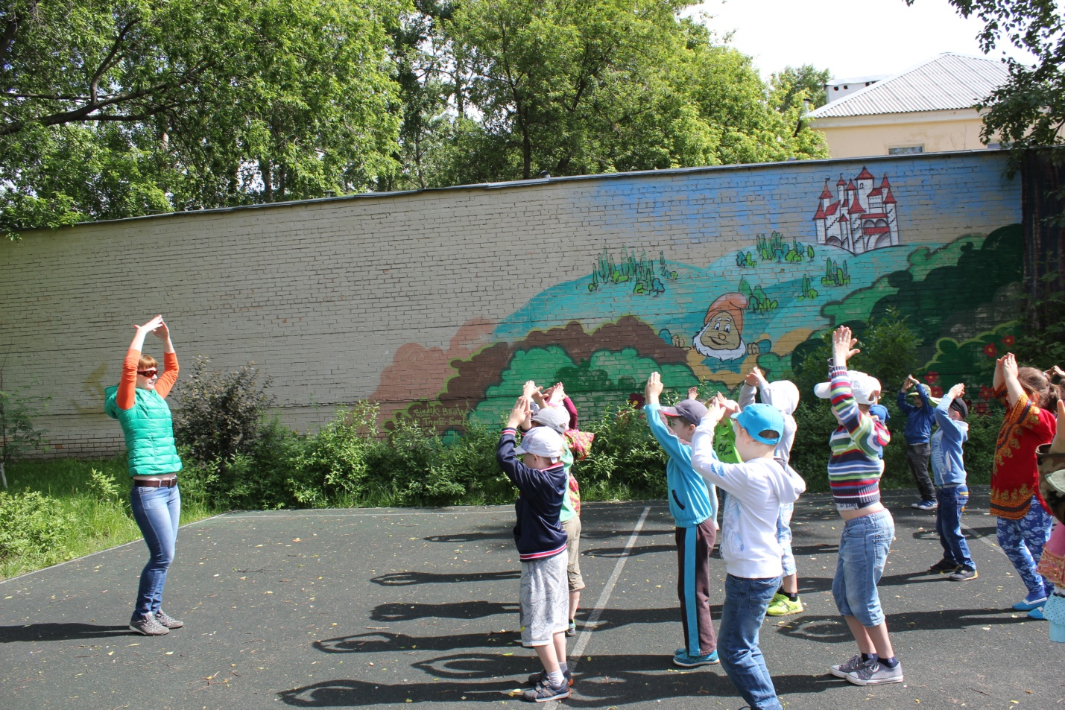

-Ведущий:
- Ребята, пока мы с вами просыпались и радовались первому летнему утру, мне принесли письмо. А письмо это непростое, письмо это от Бабы-Яги! Она хочет устроить нам соревнования- испытания и дать задания на послушание! Посмотреть хочет Баба-Яга, как мы выполним ее указания. Нам надо сделать все, что придумала для нас Баба-Яга, и тогда она не будет портить нам праздник. Покажем Бабе-Яге, какие ты сильные, ловкие, быстрые?
-Дети: Да!
Построение в одну шеренгу, расчет на первый- второй , деление на 2 команды.
-Ведущий:- Одиноко Бабке-Ежке
- Рядом с ней сова да кошки
- И не радует ее
- Даже курьи ножки!

Эстафета «Ступа Бабы-Яги»
Выполнение:
- Ребенок встает одной ногой в ведро, другая остается на полу. Одной рукой он держит ведро за ручку. В таком положении необходимо пройти всю дистанцию и передать «ступу» следующему ребенку.
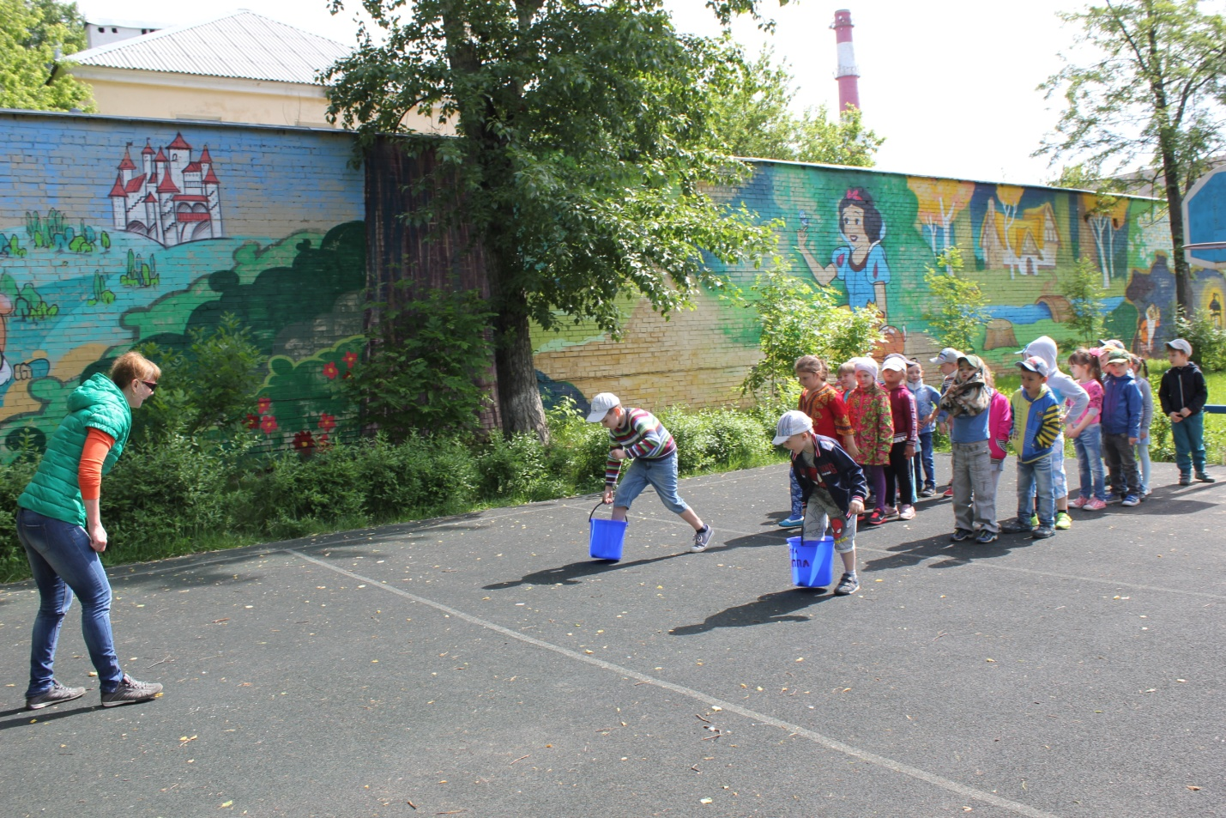

-Ведущий: Ступа Бабы-Яги привезла нас к болоту.
- Все обходят это место
- Здесь земля, как будто тесто
- Здесь осока, кочки, мхи
- Нет опоры для ноги!
Баба-Яга подготовила для нас очень сложное задание- мы должны по кочкам перебраться через болото.
Эстафета «Болото»
Выполнение:
Первым участникам из каждой команды дают по два листа. Нужно положить лист на пол, встать на него двумя ногами, а другой лист положить впереди себя. Переступить на другой лист, обернуться, взять снова первый лист и положить перед собой. Пройти всю дистанцию и передать листы следующему ребенку.
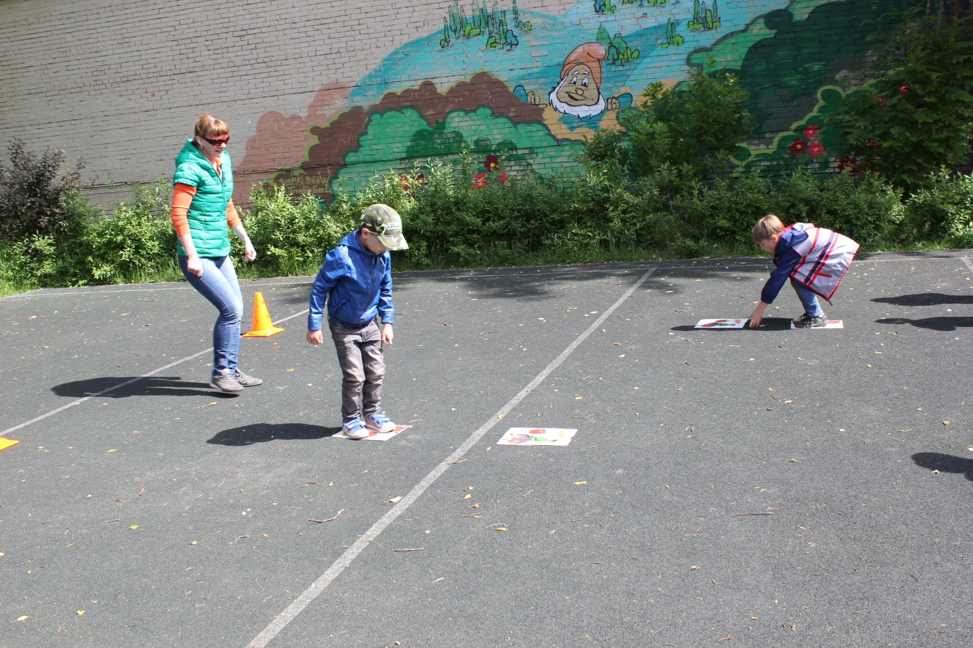

-Ведущий:- Ребята, вы очень ловко перебрались через болото, все справились с заданием Бабы-Яги. Болото осталось позади и лягушки на болоте исполняют для нас «Лягушачий джаз».
Построение врассыпную.
Танцевально- ритмическая композиция «Лягушачий джаз»
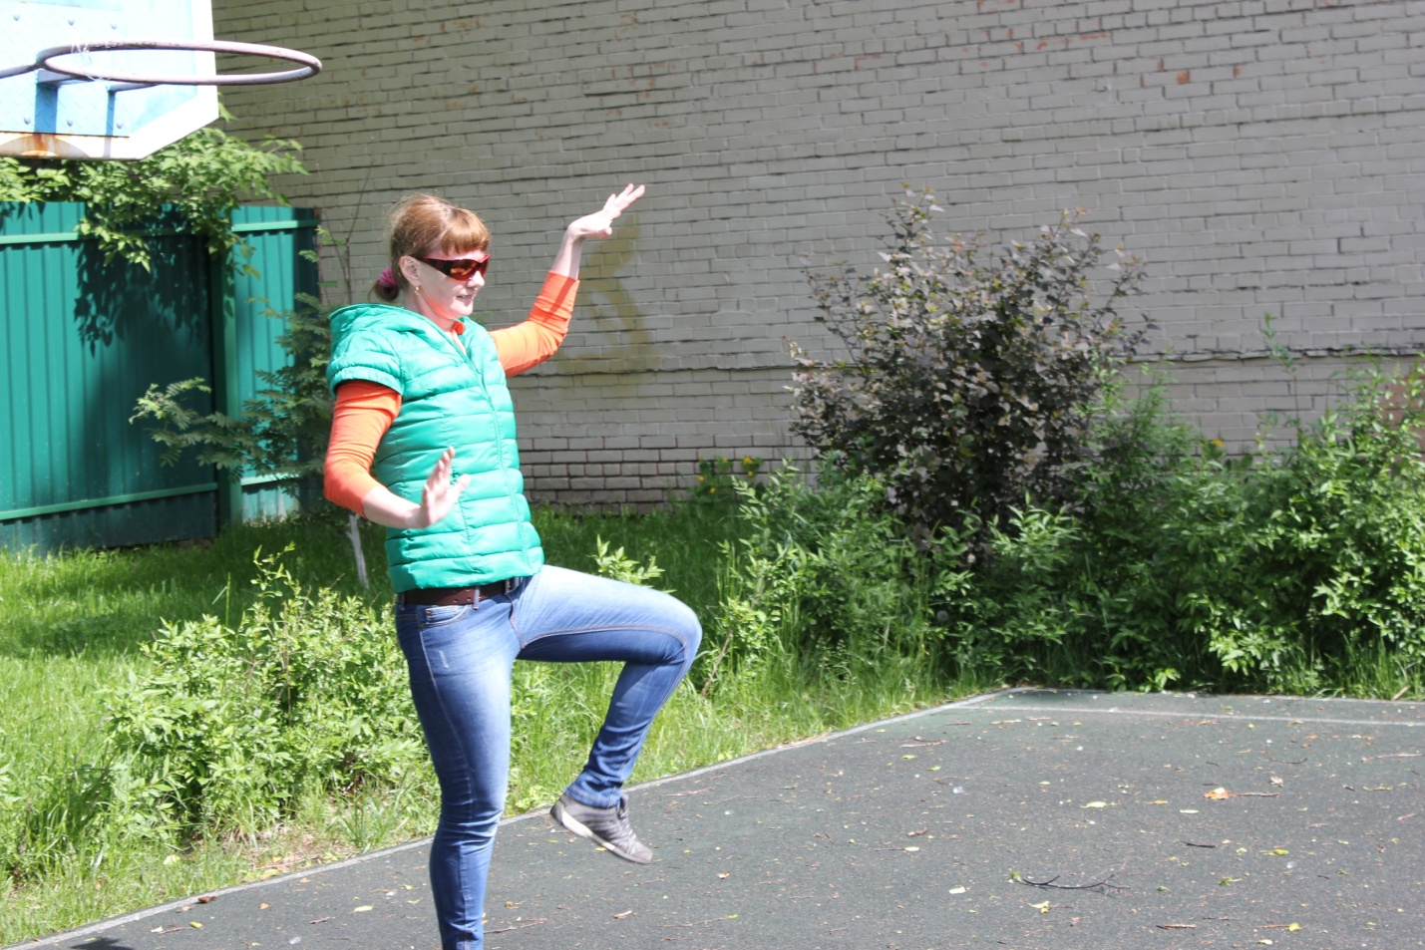
- Ведущий:- Как весело мы станцевали вместе с лягушками! Но расслабляться нам нельзя, мы должны отправиться в деревню к бабушке Наталье- Баба-Яга дала нам задание посмотреть, какие домашние животные живут у бабушки Натальи и правильно изобразить их.
Построение в круг.
Игровое упражнение «Как у бабушки Натальи»
- Как у бабушки Натальи - руки «полочкой», покачать вверх- вниз
- Жили- были семь гусят
- Га-га-га, га-га-га -руки согнуты в локтях кверху, кисти опущены вниз,
- Так они кричат поворачивать кисти вправо- влево
-Как у бабушки Натальи - руки полочкой , покачать вверх- вниз
- Жили- были семь утят
- Кря-кря-кря, кря-кря-кря -руки согнуть в локтях, кулачки у груди,
- Так они кричат «маленькие крылышки», машем «крылышками»
- Как у бабушки Натальи - руки «полочкой» покачать вверх- вниз
- Жили- были семь телят
- Му-му-му, му-му-му - показать на голове «рожки»
- Так они кричат
- Как у бабушки Натальи - руки «полочкой», покачать вверх- вниз
- Жили- были семь щенят
- Гав-гав-гав, гав-гав-гав - руки согнуты в локтях перед собой,
- Так они кричат «лапки» щенят
- Как у бабушки Натальи - руки «полочкой», покачать вверх- вниз
- Жили- были семь котят
- Мяу-мяу, мяу- мяу -руки согнуты в локтях перед собой, перебираем
- Так они кричат пальчиками - «коготки царапаются»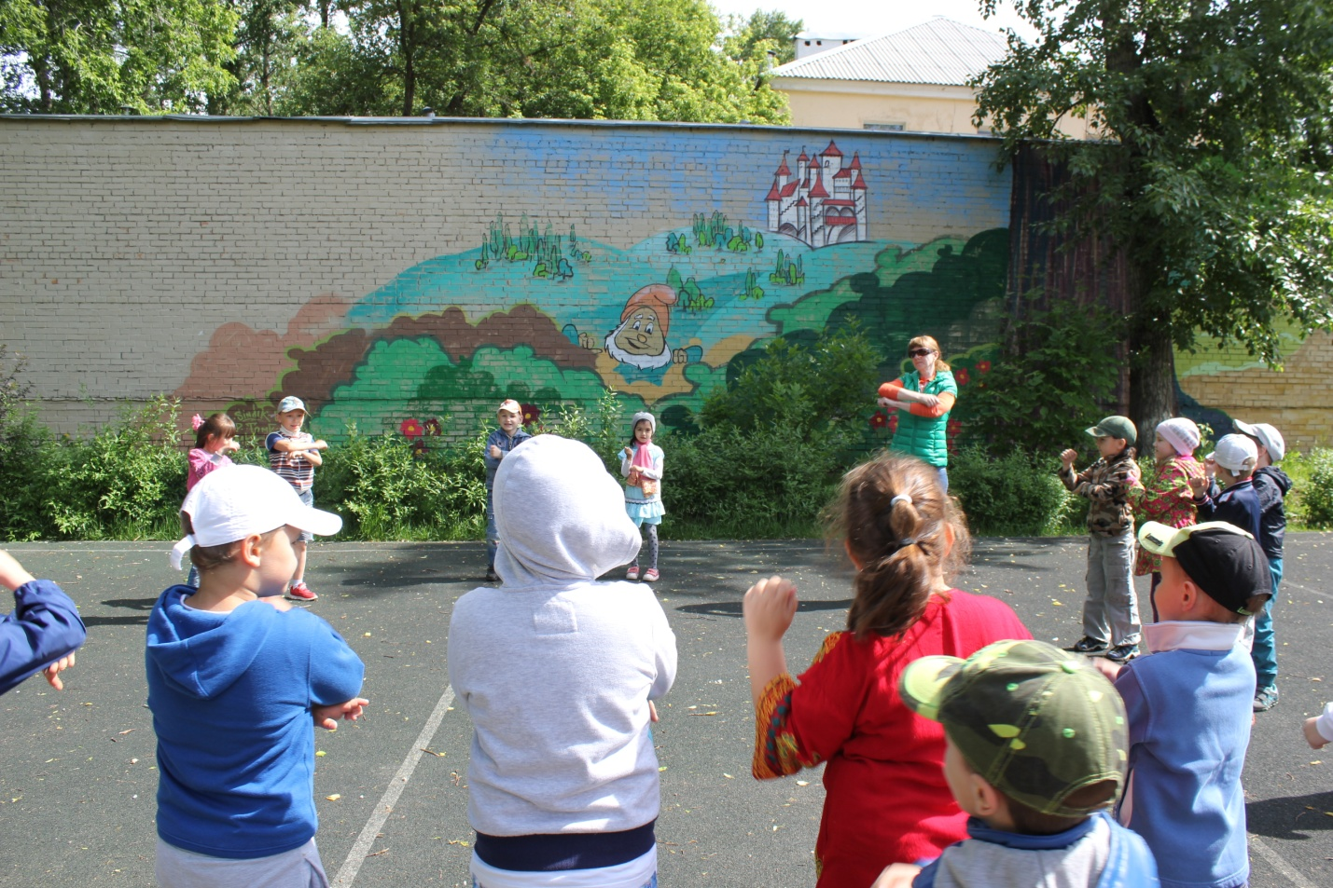
-Ведущий:- И это задание вы выполнили! Все ребята правильно изобразили домашних животных и птиц. Но на отдых у нас времени нет, потому что Баба-Яга дает нам очередное задание- нарисовать солнышко. Если мы не выполним это задание, то солнышко закроют тучи и пойдет сильный дождь.
Построение в две команды.
Эстафета « Нарисуй солнышко»
Выполнение: У старта перед каждой командой лежат гимнастические палочки по количеству детей. Впереди каждой команды на расстоянии 5-7 метров кладут плоский обруч. Задача участников эстафеты- поочередно, выбегая с палочками, разложить их лучами вокруг своего оборуча.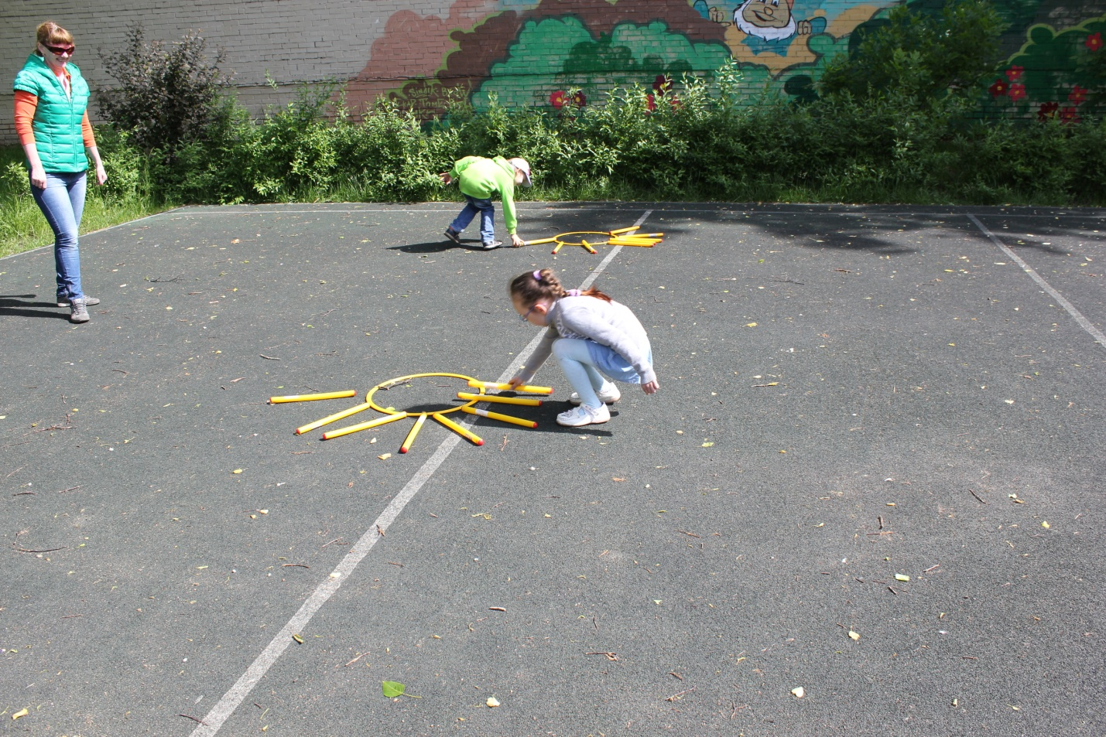
-Ведущий:- Молодцы, ребята! И это задание мы выполнили, не дали Бабе-Яге закрыть солнышко грозовыми тучами.
- Солнце встало высоко
- Стало на земле светло
- Сверху лучики летят
- Все вокруг согреть хотят!
-Ведущий:- Теперь перед нами быстрая и глубокая река и задание от Бабы-Яги: перебраться через реку на плотах парами. Баба- Яга хочет узнать, умеете ли вы действовать не только в одиночку, но и в паре со своим товарищем.
- Плот на воду опустили
- Никого не позабыли
- Оттолкнулись от пенька
- Подхватила нас река!
Эстафета «Бег в обруче парами»
Выполнение: У первой пары каждой команды в руках гимнастический обруч, в 5-7 метрах предмет, который надо обогнуть. По сигналу два первых игрока команды передвигаются вперед быстрым шагом внутри обруча, стоя друг за другом и держа обруч двумя руками. Обежав предмет, первая пара вручает обруч следующей.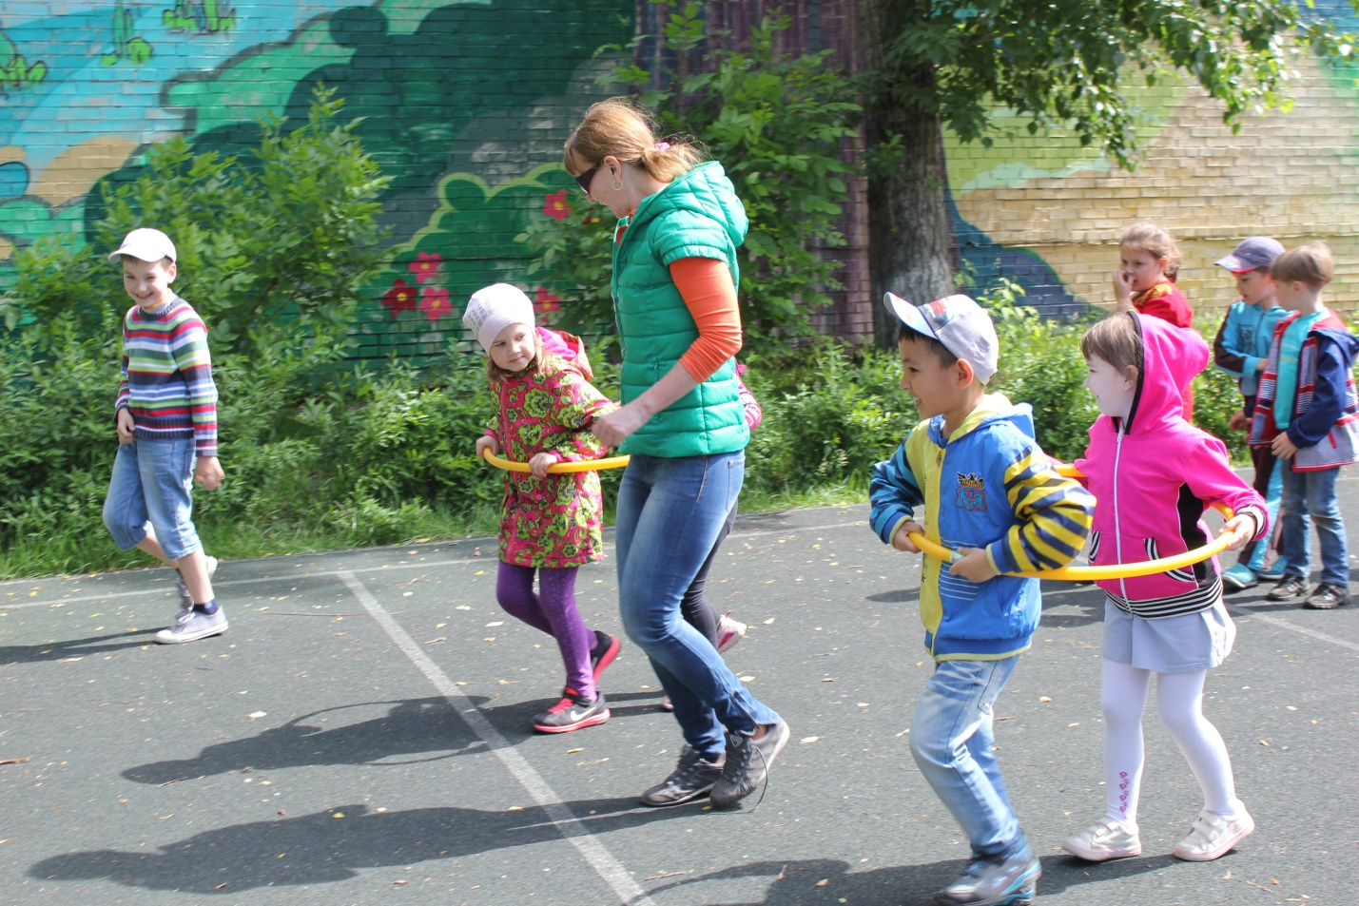
-Ведущий:- Молодцы, все перебрались через быструю речку, никто не испугался! Мы показали Бабе-Яге, что умеем действовать в парах быстро, ловко и слажено. И осталось нам последнее испытание от Бабы-Яги- быстро прыгать и не упасть. А прыгать мы будем не просто так, а в мешках!
- Возьмем красивые мешки
- Вот будет всем потеха!
- И на лужайке у реки
- Устроим мы в мешках прыжки!
Эстафета «Кот в мешке»
Выполнение: Первый номер берет мешок и залазит в него, двумя руками держит края мешка. По сигналу начинает прыгать до конуса (5- 7 метров) и обратно. Затем передает мешок следующему участнику.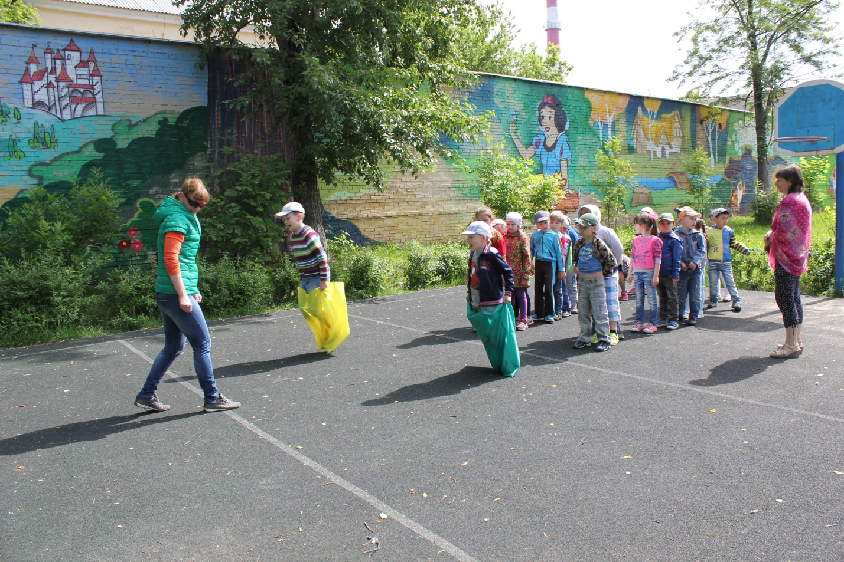
- Ведущий:- Какие вы молодцы! Выполнили все задания- испытания Бабы- Яги и не позволили ей испортить нам праздник! Давайте теперь раскалдуем Бабу-Ягу и станцуем для нее!
Дети становятся врассыпную.
Танцевально- ритмическая композиция «Бабка- Ежка»

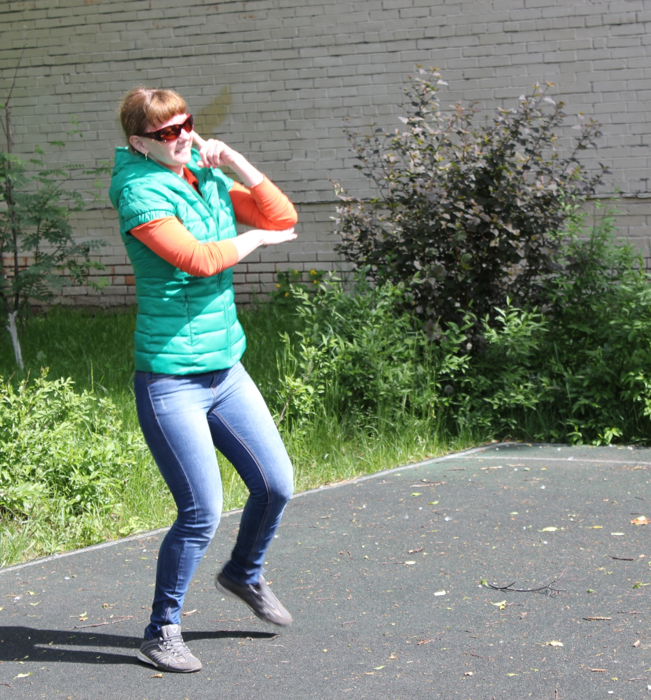
-Ведущий:- Наш праздник заканчивается, но лето только начинается!
- Пришел июнь, июнь, июнь
- В саду щебечут птицы
- На одуванчик только дунь-
- И весь он разлетится!
- Праздник солнца! Сколько вас
- Одуванчиков у лета!
- Детство- золотой запас
-Для большой нашей планеты!
Звучит фонограмма песни «Большой хоровод». Дети становятся в круг и берутся за руки, танцуют в хороводе.

Список использованной литературы:
- Е.Ф.Желобкович «150 эстафет для детей дошкольного возраста» , издательство «Скрипторин»
- Л.Ф.Майстрова «Хореография, ребенок и природа», издательство «Гном» 2012
- Т.Суворова «Танцевальная ритмика для детей. Выпуск № 5», сайт «Хореограф.ком»

